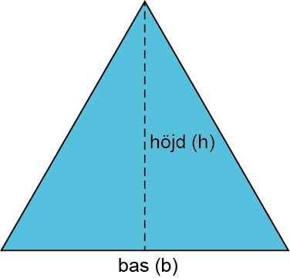
Pedagogisk planering om geometri hösten åk 6.
Namn:__________________________
Nu ska vi arbeta med areaberäkningar där vi använder enheterna kvadratmeter, kvadratdecimeter och kvadratcentimeter. Vi beräknar arean hos rektanglar, kvadrater, trianglar och sammansatta figurer. Vi kommer att göra flera praktiska övningar tillsammans. Bland annat tejpa upp en kvadratmeter på golvet och se hur många av oss som ryms i den. Det blir en hel del ord och begrepp som ska övas in. Det gör vi genom att spela spel. Vi ska även lära oss att benämna olika slags fyrhörningar och trianglar samt beskriva deras egenskaper.
Bedömningsmatris
Du visar att du kan använda enheterna kvadratmeter, kvadratdecimeter och kvadrat-centimeter. | Du visar att du kan använda en av enheterna korrekt. | Du visar att du kan använda alla enheterna i stort sett korrekt. | Du visar att du kan använda alla enheterna med stor säkerhet.
Du förstår och kan använda begreppen bas och höjd. | Du är säker på basen och höjden i en rektangel. Du är lite osäker på triangeln. | Du är säker på basen och höjden i en rektangel. Du är lite osäker på triangeln. | Du visar stor säkerhet när du sätter ut bas och höjd i både rektangeln och triangeln.
Du kan räkna ut arean av rektanglar, kvadrater, trianglar samt figurer som är sammansatta av dessa. | Du visar stor säkerhet när du beräknar arean av rektanglar och kvadrater. Du klarar övriga figurer med hjälp från en vuxen. | Du visar stor säkerhet när du beräknar arean av rektanglar, kvadrater och trianglar. Du klarar övriga figurer med lite hjälp från en vuxen. | Du visar stor säkerhet när du beräknar arean av alla figurer.
Du kan namnen på olika slags fyrhörningar och trianglar. | Du kan namnge flera och känner igen de övriga. | Du kan namnge alla figurerna. | Du kan namnen samt beskriva figurernas egenskaper.
Du kan förklara begreppen diameter, radie och medelpunkt. | Du kan med viss hjälp förklara begreppen. | Du kan förklara några av begreppen på egen hand. | Du kan med stor säkerhet förklara alla begreppen.

Hälsningar Christina

